Daftar Isi
PURCHASE ORDER 2
Add PO Instan 3
Purchase Order Detail 5
Purchase Order Approval 6

PURCHASE ORDER
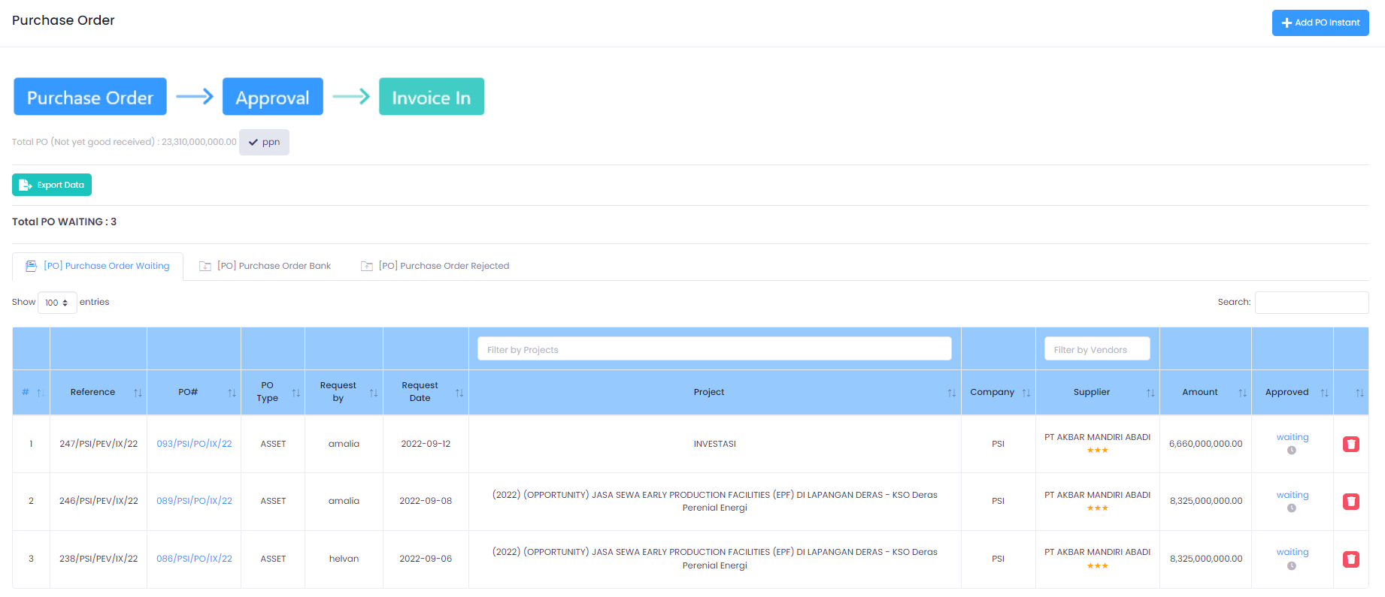Jika proses Purchase Evaluation telah selesai, proses selanjutnya menuju ke menu Purchase Order. Permintaan yang menunggu persetujuan ditampilkan pada tab Purchase Order Waiting (1). Permintaan yang telah disetujui, disimpan pada tab Purchase Order Bank (2). Sedangkan permintaan yang ditolak dimuat pada tab Purchase Order Rejected (3).
3

2
1

Pengguna dapat mengunduh berkas Purchase Order berformat excel dengan klik tombol “Export Data” di kanan atas. Untuk melihat rincian PPN, klik tombol “PPN”. Akan muncul rincian berikut.
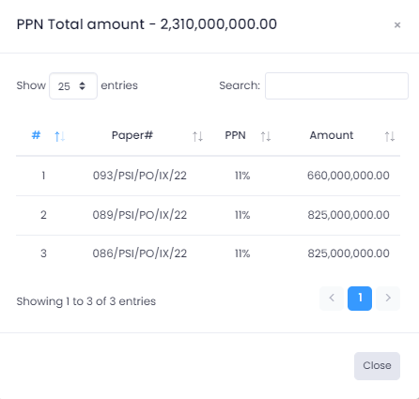

Back

Add PO Instan

Untuk menambah PO Instan, klik tombol “+ Add PO Instant”, akan muncul form input berikut;

Back
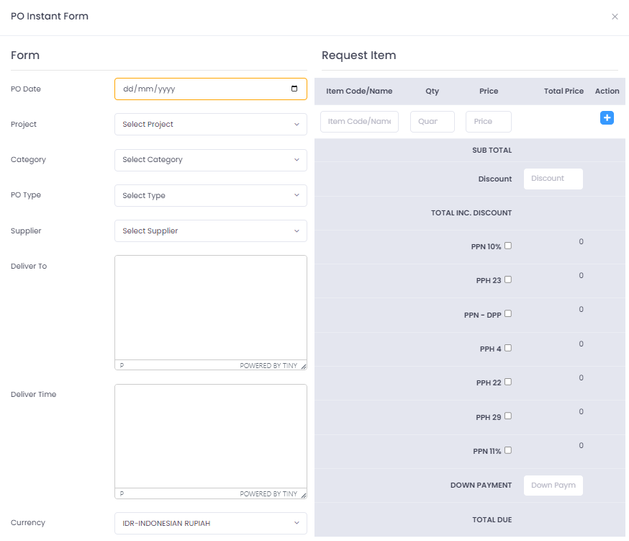

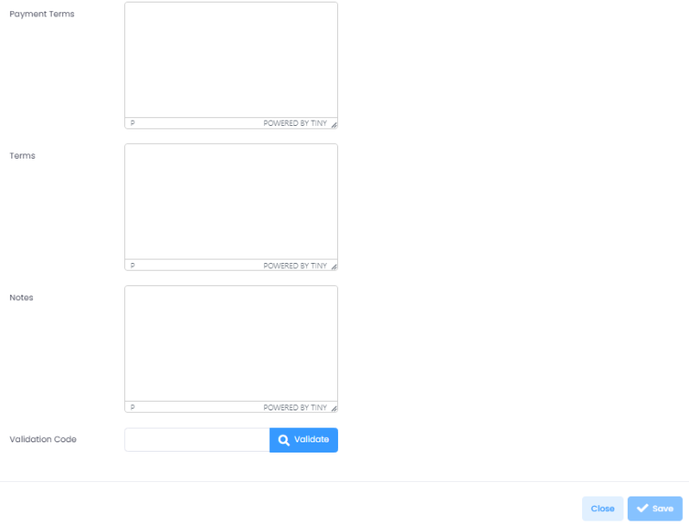

masukan semua data yang diperlukan. Kemudian klik tombol save.

Back

Purchase Order Detail
Untuk melihat detail dari purchase order, klik tombol di kolom PO#, akan muncul form berikut;
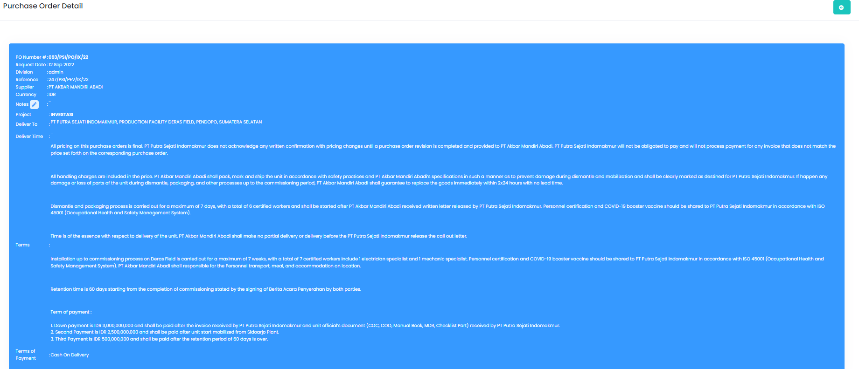

Back

Purchase Order Approval
Untuk memberikan persetujuan pada Purchase Order, klik tombol di kolom Approved. Kemudian akan muncul form berikut;
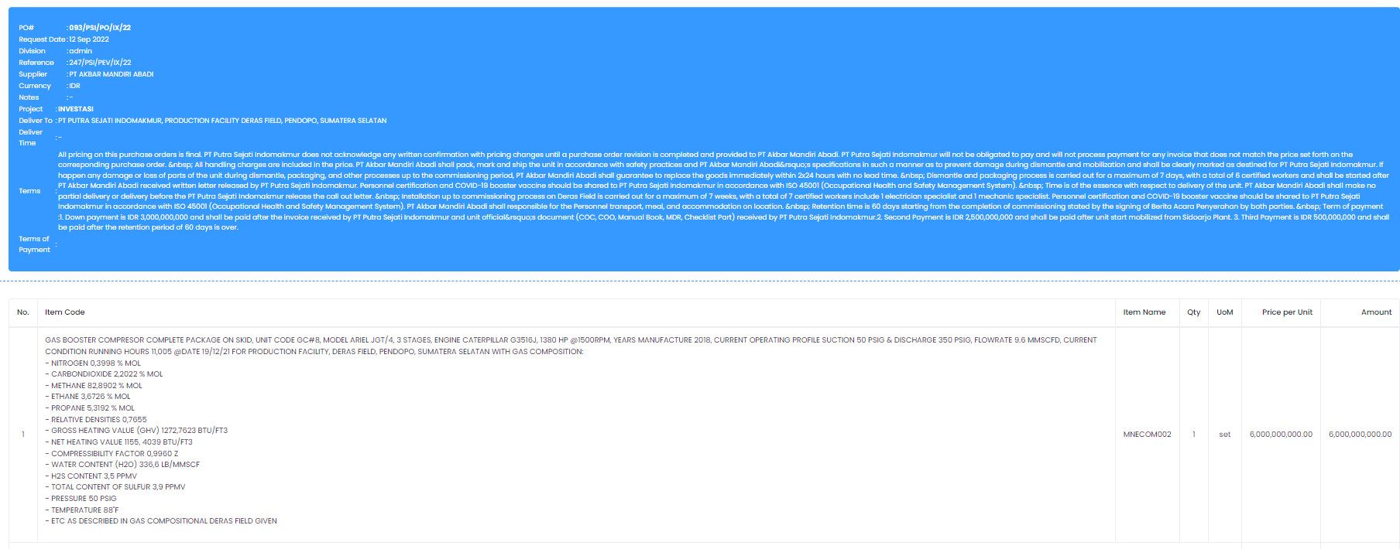

Back
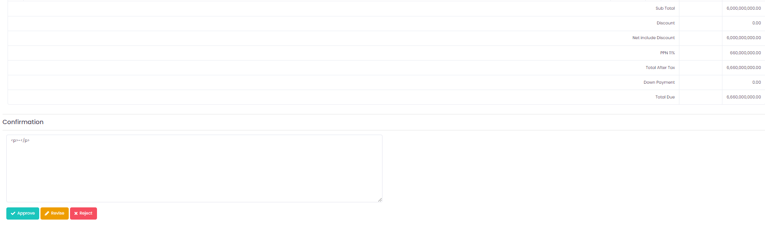Terdapat tiga opsi approval. Jika menyetujui purchase order, klik tombol “Approve”. Untuk melakukan revisi, klik tombol “Revise”. Untuk menolak permintaan, klik tombol “Reject”.

Back

